**ΣΥΛΛΟΓΟΣ ΑΣΘΕΝΩΝ ΚΑΙ ΦΙΛΩΝ ΠΑΣΧΟΝΤΩΝ ΑΠΟ ΚΛΗΡΟΝΟΜΙΚΑ ΜΕΤΑΒΟΛΙΚΑ ΝΟΣΗΜΑΤΑ**

**“ΚΡΙΚΟΣ ΖΩΗΣ”**

**Α.Μ.8199/29.3.2007 Α.Φ.Μ. 998634619 Ζ’ΔΟΥ Θεσσαλονίκης**

**Τ.Θ.16539, Θεσ/νίκη 543 01**

[**www.krikoszois.gr**](http://www.krikoszois.gr)[**info@krikoszois.gr**](mailto:info@krikoszois.gr)

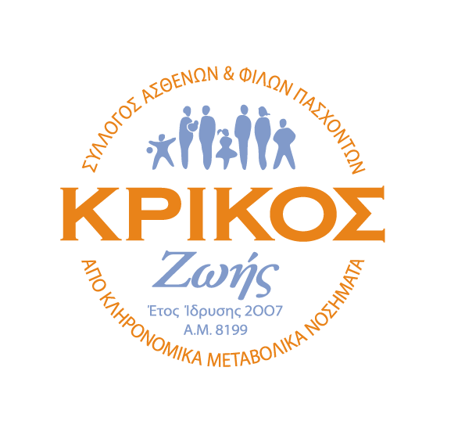

Θεσσαλονίκη, 19 Μαϊου 2014

**ΘΕΜΑ : Πρόσκληση για Γενική Συνέλευση ΣΑΒΒΑΤΟ 14 Iουνίου 2014 ώρα 11 π.μ.**

Αγαπητά Μέλη

Σας προσκαλούμε στην Γενική Συνέλευση του Συλλόγου το Σάββατο 7 Ιουνίου.

Σε περίπτωση μη απαρτίας η Γενική Συνέλευση θα πραγματοποιηθεί το Σάββατο 14 Ιουνίου.

**ΣΗΜΕΙΩΣΗ:** Στην πρόσκληση πάντα αναφέρονται δύο ημερομηνίες για τη Γενική Συνέλευση. Αυτό γίνεται για τη νομική κάλυψη της Γενικής Συνέλευσης σε περίπτωση μη απαρτίας**.**

**Ισχύει η δεύτερη ημερομηνία δηλ. στην προκειμένη περίπτωση Σάββατο 14 Ιουνίου.**

Η Συνέλευση θα λάβει χώρα στο **Αμφιθέατρο Μεταξά που βρίσκεται στο κτίριο Δ’ του Γενικού Νοσοκομείου Θεσσαλονίκης** “**Ιπποκράτειο”** (όπου γίνονται πάντα οι Γενικές Συνελεύσεις του Συλλόγου μας).

Παρακαλούμε να είστε συνεπείς στην ώρα προσέλευσης.

Τα θέματα της ημερήσιας διάταξης αφορούν την:

- Απολογισμός πεπραγμένων ΔΣ για το προηγούμενο έτος.

- Έγκριση της έκθεσης της Εξελεγκτικής Επιτροπής για το έτος 2013

- Έγκριση του ετήσιου προϋπολογισμού

- Απαλλαγή του Δ.Σ. από την ευθύνη για τη διαχείριση των κάθε φύσεως θεμάτων για την χρήση που έληξε

- Ενημέρωση - Συζήτηση.

Σας καλούμε όλους και όλες να παρευρεθείτε. **Ο “ΚΡΙΚΟΣ ΖΩΗΣ” είναι υπόθεση όλων μας!**

Με Εκτίμηση & Φιλικούς Χαιρετισμούς

Για το Διοικητικό Συμβούλιο

